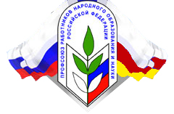 | ПРОФСОЮЗ РАБОТНИКОВ НАРОДНОГО ОБРАЗОВАНИЯ И НАУКИ РОССИЙСКОЙ ФЕДЕРАЦИИ  ЦÆГАТ ИРЫСТОН-АЛАНИЙЫ РЕСПУБЛИКОН ОРГАНИЗАЦИ  РЕСПУБЛИКАНСКАЯ ОРГАНИЗАЦИЯ СЕВЕРНОЙ ОСЕТИИ-АЛАНИИ
Российская Федерация, Республика Северная Осетия-Алания, 362040, г. Владикавказ, ул. Димитрова, 2,
тел.: (8672) 53-84-97, 53-03-81, 53-99-89, факс: (8672) 54-90-60, E-mail: RNO-Aprof@yandex.ru

РАЙОННЫЙ ЭТАП КОНКУРСА УЧИТЕЛЕЙ НАЧАЛЬНЫХ КЛАССОВ ИМЕНИ ГЕРОЯ СОЦИАЛИСТИЧЕСКОГО ТРУДА Н.А. ЦАЛИКОВОЙ

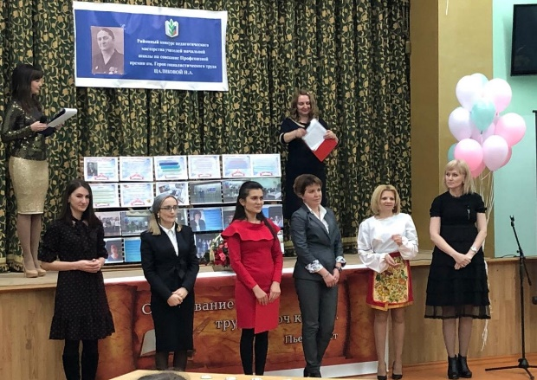
В Пригородном районе прошел очередной районный этап конкурса учителей начальных классов им. Героя Социалистического труда Н.А. Цаликовой под руководством Председателя РК Профсоюза образования Людмилы Кулумбековой. Конкурс проводится с целью развития творческой активности молодых педагогических работников и повышения престижа профессии учителя.
Победителем конкурса стала - Габолаева Инга Александровна - учитель начальных классов в МБОУ СОШ №2 с. Чермен.
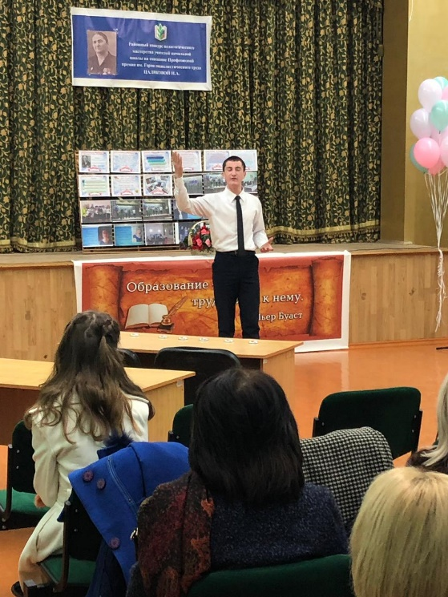
Участники конкурса:
♦️Албакова Хади Даудовна - учитель начальных классов в МБОУ СОШ с. Дачное;
♦️Мельник Светлана Анатольевна - учитель начальных классов в МБОУ СОШ с. Михайловское;
♦️Маслова Олеся Владимировна – учитель начальных классов в МБОУ СОШ №1 с. Камбилеевское;
♦️Савлохова Марина Батразовна - учитель начальных классов в «Санаторная школа-интернат им. Генерал-майора М.С. Бароева».
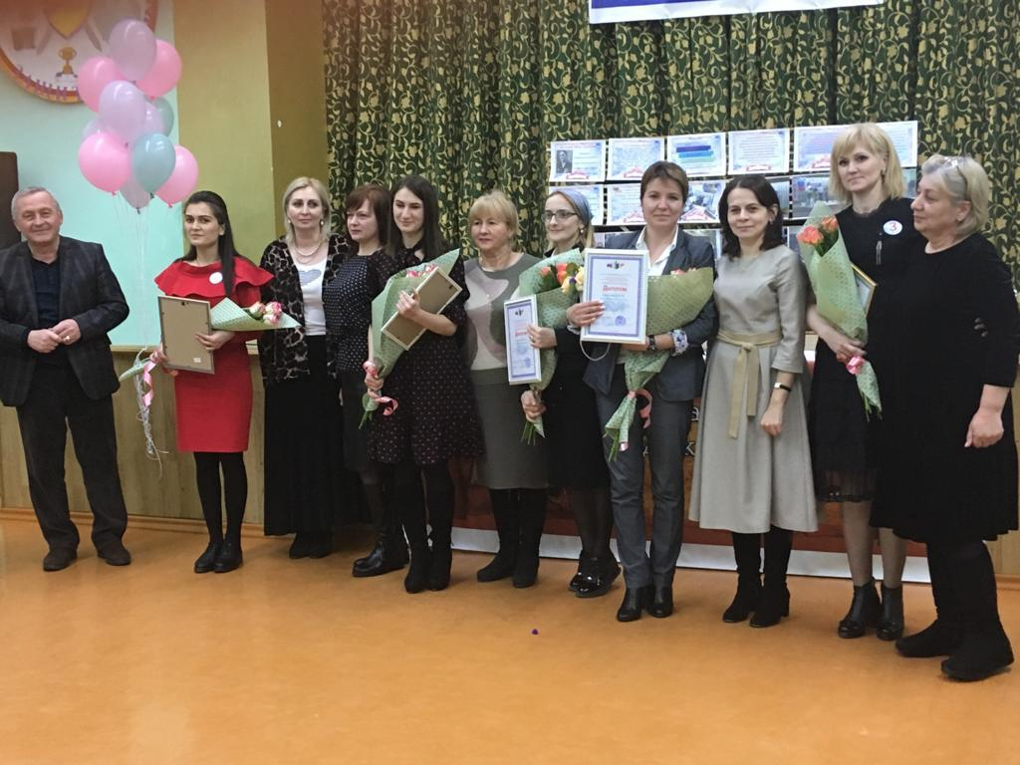
♦️Шкиль Людмила Владимировна - учитель начальных классов в МБОУ СОШ №2 ст. Архонская.
«Профессия учитель - одна из самых важных и нужных. Чтобы процесс обучения был интересен детям и давал хорошие результаты, педагог должен постоянно совершенствовать свои знания. Тогда ему всегда будет, что сказать своим ученикам. Данный конкурс помогает показать свое мастерство в очень важной профессии – профессии УЧИТЕЛЯ» - отметила Людмила Сардионовна.

Информационный сектор
Рескома Профсоюза образования

